**Упражнение: Повторения с цикли – While цикъл**

Задачи за упражнение и домашно към курса ["Основи на програмирането" в СофтУни](https://softuni.bg/courses/programming-basics).

**Тествайте** решението си в **judge системата**: <https://judge.softuni.bg/Contests/2384>

## Старата Библиотека

Ани отива до родния си град след много дълъг период извън страната. Прибирайки се вкъщи тя вижда старата библиотека на баба си и си спомня за любимата си книга. Помогнете на Ани, като напишете програма в която тя въвежда търсената от нея **книга**(**текст**). **Докато Ани не намери любимата си книга или не провери всички в библиотеката, програмата трябва да чете всеки път на нов ред името на всяка следваща книга (текст).** **Книгите в библиотеката са свършили щом получите текст "No More Books".**

* **Ако не открие търсената книгата да се отпечата на два реда:**
* **"The book you search is not here!"**
* **"You checked {брой} books."**
* **Ако открие книгата си се отпечатва един ред:**
  + **"You checked {брой} books and found it."**

### Примерен вход и изход

|  |  |  |
| --- | --- | --- |
| **Вход** | **Изход** | **Обяснения** |
| Troy  Stronger  Life Style  Troy | You checked 2 books and found it. | Книгата която Ани търси, в случая е Troy. Първата книга от библиотеката е Stronger, втората е Life Style, третата книга е търсената – Troy и програмата приключва. |
| The Spot  Hunger Games  Harry Potter  Torronto  Spotify  No More Books | The book you search is not here!  You checked 4 books. | Книгата, която търси Ани е "The Spot".  Първата книга от библиотеката е Hunger Games, втората Harry Potter, третата Torronto, а четвъртата Spotify. Понеже няма повече книги в библиотеката, четенето на имена приключва. Ани не намери книгата, която търсеше. |
| Bourne  True Story  Forever  More Space  The Girl  Spaceship  Strongest  No More Books  Bourne  Profit  Tripple  Stella  The Matrix | You checked 10 books and found it. |  |

### Насоки

1. Прочетете входните данни от конзолата.



1. Направете **още две помощни променливи в началото**, които да следят **дали книгата е намерена или всички книги са проверени**. Едната променлива ще е **брояч** и трябва да е **от тип цяло число** и с **първоначална стойност нула**. С нея ще следим **колко книги са проверени**. Другата променлива трябва да е от **булев тип** и да е **с началната стойност false**.

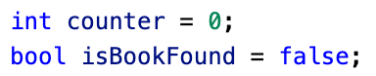

1. Направете си **while** цикъл, в който **всеки път** ще четете от конзолата нова книга, докато книгите в библиотеката **се изчерпят** **и прочетете текста** **"No More Books".**

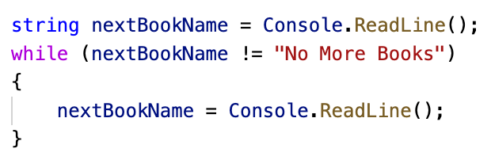

1. Ако книгата, която четете от конзолата **съвпада с любимата книга на Ани**, презапишете стойността на **променливата от булев тип**, и **прекратете цикъла**, в противен случай **увеличете брояча с едно**.

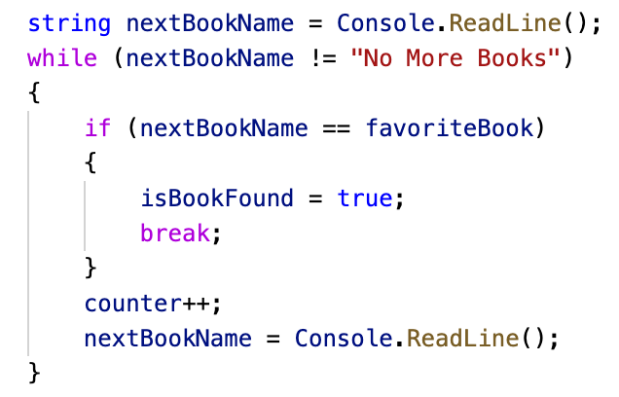

1. Според това, дали книгата е намерена, **принтирайте нужните съобщения**.

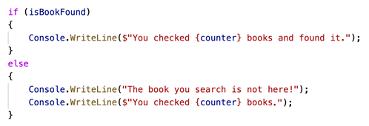

## Подготовка за изпит

Напишете програма, в която Марин решава задачи от изпити **докато** **не** **получи** съобщение **"Enough"** отлектораси. При всяка решена задача той получава оценка. **Програмата трябва да приключи прочитането на данни при команда "Enough"** **или ако Марин получи определения брой незадоволителни оценки.**  
**Незадоволителна е всяка оценка, която е по-малка или равна на 4.**

### Вход

* **На първи ред - брой незадоволителни оценки - цяло число в интервала [1…5]**
* **След това многократно се четат по два реда:**
  + **Име на задача - текст (низ)**
* **Оценка - цяло число в интервала [2…6]**

### Изход

* Ако Марин стигне до командата **"Enough", отпечатайте на 3 реда:**
* **"Average score: {средна оценка}"**
* **"Number of problems: {броя на всички задачи}"**
  + **"Last problem: {името на последната задача}"**
* **Ако получи определеният брой незадоволителни оценки:**
* **"You need a break, {брой незадоволителни оценки} poor grades."**

**Средната оценка да бъде форматирана до втория знак след десетичната запетая.**

### Примерен вход и изход

|  |  |  |
| --- | --- | --- |
| **Вход** | **Изход** | **Обяснения** |
| 3  Money  6  Story  4  Spring Time  5  Bus  6  Enough | Average score: 5.25  Number of problems: 4  Last problem: Bus | Броя на позволени незадоволителни оценки е 3.  Първата задача се казва Money, оценката на Марин е 6.  Втората задача е Story, оценката на Марин е 4.  Третата задача е Spring Time, оценката на Марин е 5.  Четвъртата задача е Bus, оценката на Марин е 6.  Следващата команда е Enough, програмата приключва.  Средна оценка: 21 / 4 = 5.25  Брой решени задачи: 4  Последна задача: Bus |
| **Вход** | **Изход** | **Обяснения** |
| 2  Income  3  Game Info  6  Best Player  4 | You need a break, 2 poor grades. | Броят незадоволителни оценки е 2.  Първата задача е Income, оценката на Марин е 3.  Втората задача е Game Info, оценката на Марин е 6.  Третата задача е Best Player, оценката на Марин е 4.  Марин достигна допустимия брой незадоволителни оценки, време е за почивка. |

### Насоки

1. Прочетете входните данни от конзолата:



1. Направете **четири помощни променливи** в началото:
   1. **брояч за незадоволителни оценки - с първоначална стойност 0**
   2. **брояч за решените упражнения - с първоначална стойност 0**
   3. **сумата на всички оценки - с първоначална стойност 0**
   4. **коя е последната задача** - **с първоначална стойност празен текст**
   5. **дали се е провалил или не**

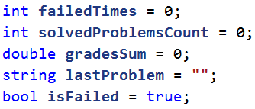

1. Създайте **while** цикъл, който продължава докато **броя на незадоволителни оценки е по-малък от числото, което сте прочели от конзолата**. При **всяко** повторение на цикъла, прочетете **името на задачата и оценката за нея**.

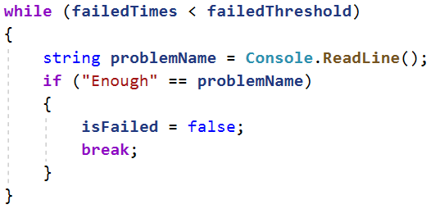

1. В случай, че получите команда Enough променете стойността на isfailed на false и **прекратете цикъла.**
2. При **всяко повторение на цикъла**, **прибавете** оценката на Марин към **сбора на всичките му оценки** и увеличете брояча за **оценките**. Ако оценката е **по-ниска или равна на 4** увеличете брояча за **незадоволителни оценки**. Презапишете името на **последната задача**.

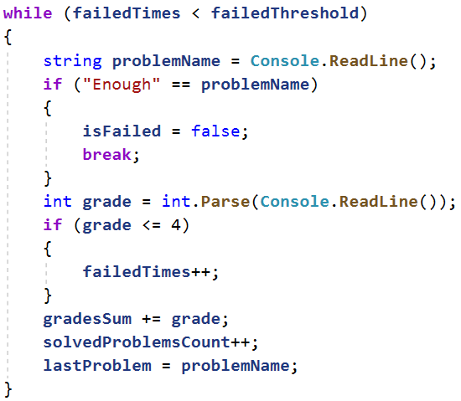

1. След цикъла ако броя **незадоволителни оценки** е достигнал **максималните незадоволителни оценки**, принтирайте нужното съобщение:

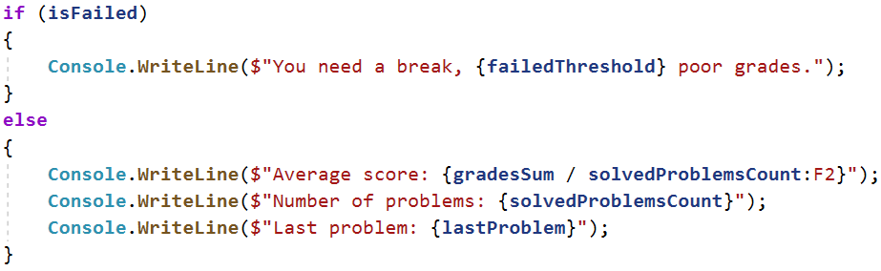

## Почивка

Джеси е решила да събира пари за екскурзия и иска от вас да ѝ помогнете да разбере **дали ще успее да събере необходимата сума**. **Тя спестява** или **харчи част от** **парите** си **всеки ден**. Ако иска да **похарчи повече от наличните си пари**, то тя ще похарчи **колкото има и ще ѝ останат 0 лева**.

### Вход

От конзолата се четат:

* **Пари нужни за екскурзията** - **реално** **число в интервала [1.00...25000.00]**
* **Налични пари** - **реално** **число в интервала [0.00...25000.00]**

**След това многократно се четат по два реда:**

* **Вид действие – текст с възможности "spend" и "save"**
  + **Сумата, която ще спести / похарчи - реално число в интервала [0.01… 25000.00]**

### Изход

Програмата трябва да приключи при следните случаи:

* Ако **5 последователни дни** Джеси **само харчи, на конзолата да се изпише:**
* **"You can't save the money."**
* **"{Общ брой изминали дни}"**
* **Ако** **Джеси събере парите за почивката** на **конзолата се изписва:**
* **"You saved the money for {общ брой изминали дни} days."**

### Примерен вход и изход

|  |  |  |
| --- | --- | --- |
| **Вход** | **Изход** | **Обяснения** |
| 2000  1000  spend  1200  save  2000 | You saved the money for 2 days. | Пари, нужни за екскурзията: **2000**  Налични пари: 1000  spend - изваждаме от парите следващото число  (1000 - 1200 = -200, което е по-малко от 0  => налични пари = 0)  ~ последователни дни, в които харчи = 1  - общо дни : 1  save - добавяме към парите следващото число  (0 + 2000 = 2000)  ~ последователни дни, в които харчи = 0  - общо дни : 2  Наличните пари (2000) >= Пари, нужни за екскурзията (**2000**) |
| 110  60  spend  10  spend  10  spend  10  spend  10  save  15  spend  10 | You can't save the money.  5 | Пари, нужни за екскурзията: **110**  Налични пари: **60**  spend – изваждаме от парите следващото число (60 - 10 = 50)  ~ последователни дни, в които харчи = 1  - общо дни : 1  spend – изваждаме от парите следващото число (50 - 10 = 40)  ~ последователни дни, в които харчи = 2  - общо дни : 2  spend – изваждаме от парите следващото число (40 - 10 = 30)  ~ последователни дни, в които харчи = 3  - общо дни : 3  spend – изваждаме от парите следващото число (30 - 10 = 20)  ~ последователни дни, в които харчи = 4  - общо дни : 4  spend – изваждаме от парите следващото число (20 - 10 = 10)  ~ последователни дни, в които харчи = 5  - общо дни : 5  5 последователни дни харчи => налични пари: 10  Наличните пари (10) < Пари, нужни за екскурзията (**110**) |
| 250  150  spend  50  spend  50  save  100  save  100 | You saved the money for 4 days. | Пари, нужни за екскурзията: **250**  Налични пари: 150  spend - изваждаме от парите следващото число (150 - 50 = 100)  ~ последователни дни, в които харчи = 1  - общо дни : 1  spend - изваждаме от парите следващото число (100 - 50 = 50)  ~ последователни дни, в които харчи = 2  - общо дни : 2  save - добавяме към парите следващото число (50 + 100 = 150)  ~ последователни дни, в които харчи = 0  - общо дни : 3  save - добавяме към парите следващото число (150 + 100 = 250)  ~ последователни дни, в които харчи = 0  - общо дни : 4  Наличните пари (250) >= Пари, нужни за екскурзията (**250**) |

### Насоки

1. Прочетете входните данни от конзолата:



1. Направете **две помощни променливи** в началото, които да следят **броя изминали дни и броя последователни дни, в които Джеси харчи пари**. Нека и двете променливи да бъдат с първоначална **стойност нула**:



Създайте whileцикъл, който продължава, докато парите на Джеси са по-малко от парите, които са ѝ нужни за екскурзията и броячът за последователните дни е по-малък от 5. При **всяко повторение на цикъла** четете от конзолата **два реда** - първият ред е текст - spend или save, а вторият – парите, които Джеси е спестила или похарчила. Също така увеличете брояча за дни с 1:

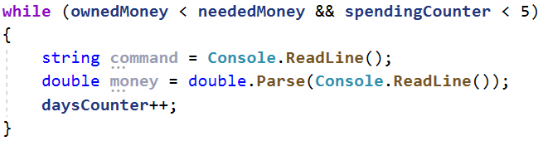

1. Направете проверка дали Джеси **харчи или спестява** за дадения ден:
   1. aко **спестява**, прибавете спестените пари към нейните и **нулирайте брояча за поредните дни**;
   2. aко **харчи**, извадете от нейните пари сумата която е похарчила и **увеличете брояча за поредните дни,** в които харчи. Проверете дали парите на Джеси са станали **по-малко от нула** и ако е така, то тя е останала без пари и има нула лева
2. След цикъла проверете дали Джеси е харчила пари в **пет последователни дни** и принтирайте съобщението. Също така проверете дали Джеси е **събрала парите** и, ако е успяла, принтирайте съответното съобщение:

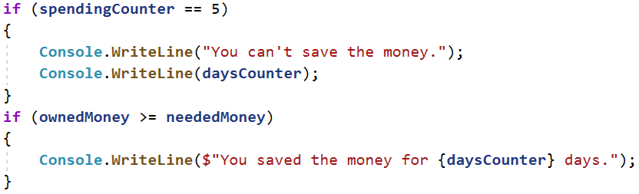

## Стъпки

Габи иска да започне здравословен начин на живот и си е поставила за цел да върви **10 000 стъпки всеки ден**. Някои дни обаче е много уморена от работа и ще иска да се прибере преди да постигне целта си. Напишете програма, която **чете от конзолата по колко стъпки изминава** тя всеки път като излиза през деня и **когато постигне целта си да се изписва** "**Goal reached! Good job!**" и колко стъпки повече е извървяла "{разликата между стъпките} steps over the goal!"

Ако иска да се **прибере преди това**, тя ще въведе **командата** "Going home" и **ще въведе стъпките, които е извървяла докато се прибира**. След което, ако не е успяла да постигне целта си, на конзолата трябва да се изпише: "{разликата между стъпките} more steps to reach goal."

### Примерен вход и изход

|  |  |  |  |
| --- | --- | --- | --- |
| **Вход** | **Изход** | **Вход** | **Изход** |
| 1000  1500  2000  6500 | Goal reached! Good job!  1000 steps over the goal! | 1500  300  2500  3000  Going home  200 | 2500 more steps to reach goal. |
| **Вход** | **Изход** | **Вход** | **Изход** |
| 1500  3000  250  1548  2000  Going home  2000 | Goal reached! Good job!  298 steps over the goal! | 125  250  4000  30  2678  4682 | Goal reached! Good job!  1765 steps over the goal! |

## Монети

Производителите на вендинг машини искали да направят машините си да връщат възможно **най-малко монети ресто**. Напишете програма, която приема **сума** - **рестото**, което трябва да се върне и изчислява **с колко най-малко монети може да стане това**.

### Примерен вход и изход

|  |  |  |
| --- | --- | --- |
| **Вход** | **Изход** | **Обяснения** |
| 1.23 | 4 | Рестото ни е 1 лев и 23 стотинки. Машината ни го връща с 4 монети: монета от 1 лев, монета от 20 стотинки, монета от 2 стотинки и монета от 1 стотинка. |
| 2 | 1 | Рестото ни е 2 лева. Машината ни го връща с 1 монета от 2 лева. |
| 0.56 | 3 | Рестото ни е 56 стотинки. Машината ни го връща с 3 монети: монета от 50 стотинки, монета от 5 стотинки и монета от 1 стотинка. |
| 2.73 | 5 | Рестото ни е 2 лева и 73 стотинки. Машината ни го връща с 5 монети: монета от 2 лева, монета от 50 стотинки, монета от 20 стотинки, монета от 2 стотинки и монета от 1 стотинка. |

## Торта

Поканени сте на 30-ти рожден ден, на който рожденикът черпи с огромна торта. Той обаче не знае **колко парчета могат да си вземат гостите от нея**. Вашата задача е да напишете програма, която изчислява **броя на парчетата**, които гостите са взели, преди тя да свърши. Ще получите **размерите на тортата** (широчина и дължина – **цели числа** в интервала [1...1000]) и след това на всеки ред, до получаване на командата "STOP" или **докато не свърши тортата**, броят на парчетата, които гостите вземат от нея.

**Бележка: Едно парче торта е с размер 1х1 см.**

Да се **отпечата** на конзолата **един** от следните редове:

* "{брой парчета} pieces are left." - ако стигнете до STOP и не са свършили парчетата торта
* **"No more cake left! You need {брой недостигащи парчета} pieces more."**

### Примерен вход и изход

|  |  |  |
| --- | --- | --- |
| **Вход** | **Изход** | **Обяснения** |
| 10  10  20  20  20  20  21 | No more cake left! You need 1 pieces more. | Тортата е с дължина **10** и широчина **10**  => броят на парчетата = **10** * **10** = **100**  1-во вземане -> 100 - 20 = 80  2-ро вземане -> 80 - 20 = 60  3-то вземане -> 60 - 20 = 40  4-то вземане -> 40 - 20 = 20  5-то вземане -> 20 - 21 = -1 < 0  => не остава повече торта, 1 парче не достига |
| 10  2  2  4  6  STOP | 8 pieces are left. | Тортата е с дължина **10** и широчина **2**  => броят на парчетата = **10** * 2 = 20  1-во вземане -> 20 - 2 = 18  2-ро вземане -> 18 - 4 = 14  3-то вземане -> 14 - 6 = 8  4-то вземане -> команда STOP  =>останали парчета: 8 |

## Преместване

На осемнадесетия си рожден ден на Хосе взел решение, че ще се изнесе да живее на квартира. Опаковал багажа си в **кашони** и намерил подходяща обява за апартамент под наем. Той започва да пренася своя багаж **на части**, защото не може да пренесе целия наведнъж. Има ограничено **свободно пространство** в новото си жилище, където може да разположи вещите, така че мястото да бъде подходящо за живеене.

Напишете **програма, която изчислява свободния обем от жилището на Хосе, който остава след като пренесе багажа си.**

**Бележка: Един кашон е с точни размери: 1m. x 1m. x 1m.**

**Вход**

Потребителят въвежда следните данни на отделни редове:

1. **Широчина на свободното пространство - цяло число в интервала [1...1000]**
2. **Дължина на свободното пространство - цяло число в интервала [1...1000]**
3. **Височина на свободното пространство - цяло число в интервала [1...1000]**
4. На следващите редове **(до получаване на команда "Done") -** **брой кашони, които се пренасят в квартирата - цяло число в интервала [1...10000]**

**Програмата трябва да приключи прочитането на данни при команда "Done"** **или ако свободното място свърши.**

**Изход**

Да се **отпечата** на конзолата **един** от следните редове:

* Ако стигнете до командата **"Done"** и има още свободно място:

**"{брой свободни куб. метри} Cubic meters left."**

* Ако свободното място свърши преди да е дошла команда **"**Done**":**

**"No more free space! You need {брой недостигащи куб. метри} Cubic meters more."**

**Примерен вход и изход**

|  |  |  |
| --- | --- | --- |
| **Вход** | **Изход** | **Обяснение** |
| 10  10  2  20  20  20  20  122 | No more free space! You need 2 Cubic meters more. | 10 * 10 * 2 = 200 кубични метра налични 20 + 20 + 20 + 20 + 122 = 202 кубични метра 200 - 202 = 2 недостигащи кубични метра |
| 10  1  2  4  6  **Done** | 10 Cubic meters left. | 10 * 1 * 2 = 20 кубични метра налични 4 + 6 = 10 кубични метра 20 - 10 = 10 кубични метра |